top-7-inDUSTRIE-/LogistikMärkte 1HJ 2023
Angebotsmangel sorgt weiterhin für steigende Logistikmieten

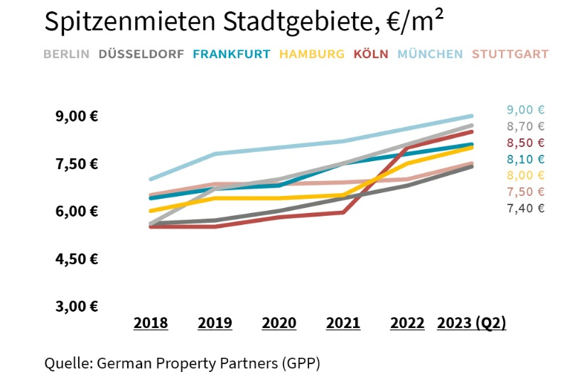

27. Juni 2023, Hamburg. Das herausfordernde konjunkturelle Umfeld sorgte im 1. Halbjahr 2023 für eine rückläufige Flächennachfrage auf den Top-7-Märkten für Industrie- und Logistikimmobilien. In Hamburg liegt die Nachfrage jedoch weiterhin auf einem guten Niveau. „Die deutsche Wirtschaft ist in eine rezessive Phase eingetreten, trotzdem fehlt es an allen sieben Standorten an Industrie- und Logistikflächen“, ordnet Andreas Rehberg, Sprecher des Gewerbeimmobiliennetzwerkes German Property Partners (GPP), ein.

Die Entwicklung der Spitzenmieten, Grundstückspreise und Spitzenrenditen an den Top-7-Standorten in Deutschland haben die GPP-Unternehmen Anteon Immobilien, E & G Real Estate, GREIF & CONTZEN Immobilien und Grossmann & Berger in einer Datenübersicht zusammengestellt.

SPITZENMIETEN steigen um bis zu 18 %
Ein Mangel an verfügbaren Flächen in Kombination mit gestiegenen Baukosten führte dazu, dass sich der Vorjahrestrend der steigenden Spitzenmieten auch 2023 fortsetzte – sowohl in den Top-7-Stadtgebieten als auch in den Umlandgemeinden. In den Stadtgebieten verzeichnete Köln den stärksten Anstieg im Vergleich zum Vorjahresquartal (+18 % auf 8,50 €/m²/Monat). Eine ähnlich hohe Steigerung erfasste GPP in Hamburg (+16 % auf 8,00 €/m²/Monat) und Berlin (+13 % auf 8,70 €/m²/Monat). Die höchsten Mietpreise wurden in München realisiert (9,00 €/m²/Monat).

In den Umlandregionen kletterten die Mieten in Stuttgart am stärksten in die Höhe (+23 % auf 8,50 €/m²/Monat). Ein ähnlich großes Plus verzeichneten Köln (+18 % auf 6,50 €/m²/Monat) und Düsseldorf (+14 % auf 6,60 €/m²/Monat). Die höchste Miete außerhalb des Stadtgebietes zahlten Industrie- und Logistikunternehmen in Stuttgart (8,50 €/m²/Monat).

GRUNDSTÜCKSPREISE stagnieren auf hohem Niveau
Nach mehreren Jahren mit teilweise deutlichen Wachstumsraten blieben die Preise für Gewerbebauland an den meisten Top-7-Standorten in der 1. Jahreshälfte nahezu unverändert auf einem hohen Niveau. Die höchsten Grundstückspreise verzeichnete nach wie vor die Logistikregion München. Das Neubau-Potenzial ist knapp und befeuert den Angebotsmangel: Erschwerte Rahmenbedingungen bei der Finanzierung und im Verkauf sorgen dafür, dass nicht mehr alle Projektentwicklungen vorangetrieben werden.

SPITZENRENDITEN: Anstieg an allen Standorten
„Wir beobachten 2023 bisher weiterhin ein gehemmtes Transaktionsgeschehen auf den Top-7-Märkten und insgesamt wenige Verkäufe, das trifft auch auf Industrie- und Logistikimmobilien zu“, so Rehberg. „Aufgrund der nach wie vor steigenden Zinsen und der anhaltenden Preisfindungsphase zeigen sich Investoren zurückhaltend und selektiver, sowohl im Verkauf als auch in der Auswahl neuer Objekte.“

Im 1. Halbjahr 2023 nahmen die Spitzenrenditen in der Folge weiterhin zu und näherten sich den Niveaus von 2018 und 2017 an. Im Durchschnitt liegen sie rund 0,40 %-Punkte über dem Wert zum Ende des Vorjahres. Der Mittelwert der Top-7-Märkte liegt bei 4,30 %. Am stärksten stieg die Spitzenrendite für Logistikimmobilien im Vergleich zum Jahresende 2022 in Berlin an (+0,60 %-Punkte auf 4,20 %).

Prognose: Zunehmende Investmentaktivität
Einschätzungen von GPP zufolge dürfte das Transaktionsgeschehen im Jahresverlauf wieder mehr Dynamik erfahren, sofern ein stabiles Zinsniveau mehr Planungssicherheit schafft. „Industrie- und Logistikimmobilien sind nach wie vor eine Assetklasse mit viel Potenzial“, so Rehberg. „Trends wie die Rückkehr zur Lagerhaltung aufgrund gestörter Lieferketten, die Rückverlagerung von Produktionsanlagen nach Deutschland und der perspektivisch weiterwachsende Onlinehandel erhöhen den Bedarf an modernen Logistikflächen. Auch die Energiewende, die Digitalisierung und die wachsende Bedeutung von Elektromobilität treiben industrielle Umstrukturierungen voran. Hiervon profitieren Logistikimmobilien in besonderem Maße.“
Das Fact Sheet zu den Top-7-Industrie- und Logistikimmobilienmärkten Hamburg, Berlin, Düsseldorf, Köln, Frankfurt, Stuttgart und München steht auf unserer Website zum Download bereit.

ÜBER GERMAN PROPERTY PARTNERS
German Property Partners (GPP) ist ein deutschlandweites Netzwerk lokal führender Gewerbe-Immobiliendienstleister. Hierzu gehören Grossmann & Berger, Anteon Immobilien, GREIF & CONTZEN Immobilien, blackolive und E & G Real Estate. Es zeichnet sich durch tiefe Marktkenntnisse vor Ort, langjährig für die Partnerunternehmen tätige Immobilienberater und das persönliche Engagement der Gesellschafter und Geschäftsführer aus.

Das Netzwerk verfügt in den Top-7-Städten Hamburg, Berlin, Düsseldorf, Köln|Bonn, Frankfurt, Stuttgart und München über eigene Standorte und bietet Dienstleistungen in den Bereichen Immobilien-Investments, gewerbliche Vermietung, unternehmerisches Immobilienmanagement (CREM), Immobilienbewertung und Research an. Bank-, Finanzierungs- und Verwaltungs-Dienstleistungen runden das Leistungsspektrum ab.

Aktuell sind mehr als 420 Immobilienspezialisten für das Netzwerk tätig. 2022 vermittelte GPP deutschlandweit rund 580.000 m² Gewerbefläche und betreute ein Transaktionsvolumen in Höhe von rund 1,5 Mrd €.

www.germanpropertypartners.de
Die Datenschutzerklärung von German Property Partners finden Sie auf der GPP-Website: www.germanpropertypartners.de/datenschutz. Wenn Sie künftig keine Informationen der GPP-Pressestelle mehr erhalten möchten, senden Sie bitte eine E-Mail an presse@germanpropertypartners.de mit dem Betreff „Abmeldung aus Presseverteiler“.

